TRADICIONES Y CULTURAS

CULTURAS Y SOCIEDAD

Es algo bastante claro que existe una gran relación entre cultura y política: si la cultura es el conjunto de actividades de una sociedad, consideradas globalmente, sabemos que tiene que ver con la política, una vez que representa lo que hace un determinado grupo que mantiene
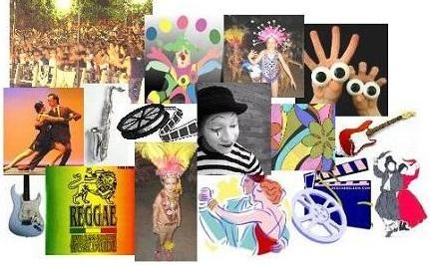
contacto entre sí; si la política son principios que conducen las relaciones entre los
Estados, está ahí la cultura, ya que estas relaciones son
actividades realizadas por los ya
mencionados grupos sociales.
Siendo tal como es, no nos queda ninguna duda de que cultura y política realmente se relacionan mutuamente.
La cultura (la novela, el poema, la pintura, la obra cinematográfica, la pieza de teatro, la composición musical, el ensayo, y también el mueble, la cocina, el amor y la memoria) es la única oportunidad que el pueblo tiene de tener su propio modo de expresión, de decir lo que siente y lo que cree, es pasar la política actual por la crítica de la cultura. Es probable que si se hace política con la misma dedicación y voluntad con que se hace cultura, el resultado sea el mismo: un gran éxito alcanzado por un objetivo común.

LA OBLIGACIÓN ESTATAL DE INVERTIR EN CULTURA
Todo lo dicho anteriormente muestra que la cultura más que una actividad humana aislada es algo medular en la sociedad, es un derecho inalienable. Y como derecho de cualquier individuo debe ser garantizada por el Estado por medio de políticas e inversión específicas.
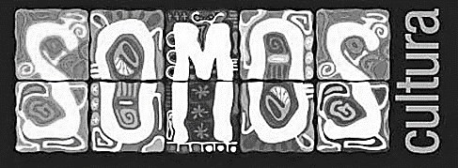


En el Ecuador las políticas de fortalecimiento de la cultura son orientadas desde el Ministerio de Cultura y Patrimonio; el cual ejerce la rectoría del Sistema Nacional de Cultura para fortalecer la identidad nacional y la interculturalidad; proteger y promover la diversidad de las expresiones culturales; incentivar la libre creación artística y la producción, difusión, distribución y disfrute de bienes y servicios culturales; y salvaguarda de la memoria social y el patrimonio cultural, garantizando el ejercicio pleno de los derechos culturales; a partir de la descolonización del saber y del poder; y, de una nueva relación entre el ser humano y la naturaleza, contribuyendo a la materialización del Buen Vivir

LA CULTURA DE CADA CIUDADANO
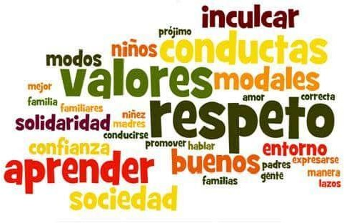
La cultura es el rasgo distintivo de lo humano. El hombre ha sido calificado como animal constructor de cultura, la cultura, a su vez, se describe como el verdadero nicho ecológico del hombre, o la herencia social de la humanidad.
El hombre hereda unos rasgos biológicos y un importante componente social. Mientras la vida de otros seres vivos está fundada en el instinto, la nuestra está basada en el aprendizaje. La socialización es el aprendizaje que capacita a un individuo para realizar
roles sociales, lo que se aprende en la socialización es la cultura. La socialización es el proceso por el cual:
- Los individuos desarrollan una personalidad como resultado del aprendizaje de una cultura dada.
- La cultura es trasmitida de una generación a otra.
- La cultura es una herramienta metodológica de gran utilidad, permite situar y precisar la verdadera naturaleza y contenido de lo social.
Toda cultura ejerce una fuerte presión en todos los individuos, que tienden a comportarse según unas determinadas personalidades, que reflejan las características propias de los contornos sociales estereotipados de dicha cultura. Esto es lo que los científicos sociales llaman personalidades básicas.
Por lo tanto, la forma como cada persona es, sus rasgos, gustos, tendencias, talentos o creencias dependen de donde la persona nazca (por ejemplo, si nace en el Ecuador es muy probable que se vuelva católico, mientras que si nace en la India lo más seguro es que sea budista), Es por esto que la cultura de un pueblo es importantísima en el desarrollo de la personalidad de cualquier individuo.

ACTIVIDAD # 18
1.- ENCUENTRE L AS PALABRAS EN LA SOPA DE LETRAS, la diversidad cultural

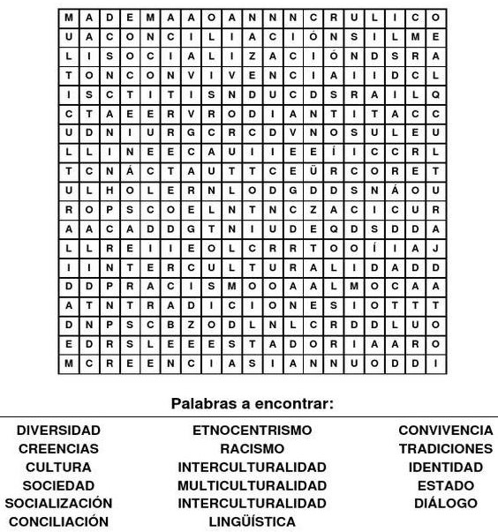

2.- DIBUJA UNA IMAGEN DE LA DIVERSIDAD CULTURAL.
PAGE

EL ARTE EN EL ECUADOR
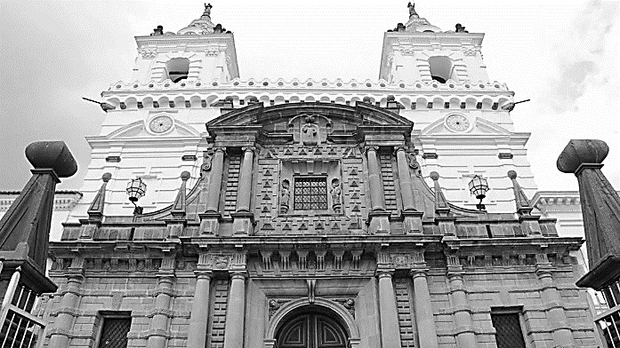
    - LA COLONIA
Los particulares estilos de pintura, escultura y arquitectura que sobresalen en las calles y llenan muchas iglesias y monasterios del histórico Quito nacieron de la Escuela Quiteño.
Tenemos, en primer lugar, la gran pintura. Todos eso mártires pintados en las iglesias, sobre los cuales uno se pregunta dónde reside
finalmente su valor artístico. Esto encuentra respuesta en las ideas que se tiene actualmente sobre el arte colonial del Ecuador.
Si algo refleja el arte colonial del medio en que se produjo, no es otra cosa que una total alineación: técnica, cromática, de temas; todo nos remite a una producción de dioses blancos con todos los detalles blancos exigidos por el blanco colonizador. No obstante, esto no significa que no haya habido creatividad en el arte colonial, sino que el mismo se hizo desde una imposición que no respetó las ideas y la cultura aborigen, ya que a pesar de toda la represión que hubo para que las creaciones artísticas reflejen el pensamiento cristiano - europeo, es posible encontrar en las pinturas coloniales ecuatorianas alusiones a elementos propios de la cosmovisión andina, tales como el maíz, la papa, las danzas aborígenes, la artesanía y las vestimentas, etc.

EL ARTISTA COLONIAL
El artista colonial era quien pintaba y esculpía la roca, es decir, realizaba el trabajo físico. Por esa razón, fueron dejados estos oficios al afán de los blancos pobres, de los mestizos y de los indígenas.
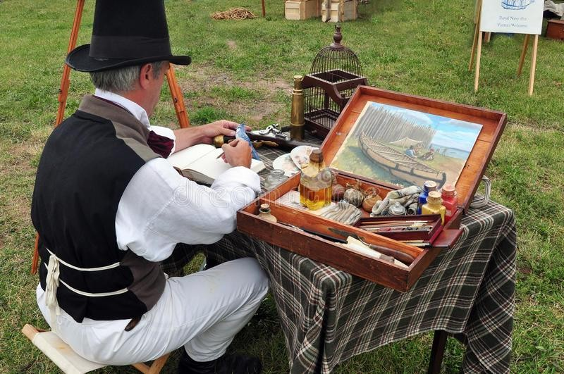
Si escribir era, en tiempos virreinales, un medio de ascender al nivel superior, esculpir o pintar apenas fueron maneras de escapar a la peor condición. Para decir la verdad, ni siquiera puede afirmarse que haya existido un estatuto de artista en la sociedad colonial. Fueron las artes coloniales consideradas como oficios artesanales; como tales constaron, junto a otros oficios, en el programa del colegio popular
San Andrés, al comenzar la colonia, y como tales las hallamos, al finalizar la misma, en el programa de enseñanza del taller de los maestros indígenas Sangurima. Por eso no es raro encontrar cuadros sin firma alguna; tan poca importancia se daba a la persona del pintor o escultor.
El Artista Colonial tenía que limitarse a ejecutar servilmente los pedidos y, como la poesía, la inspiración estaba aquí por demás. En los contratos se estipulaba hasta el último detalle: tamaño, disposición de elementos, colorido, matiz. Las posibilidades del arte de entonces estaban, pues, rigurosamente codificadas, y la libertad del artista era limitada (la libertad era un concepto desconocido en aquel momento cultural}

OBRAS COLONIALES LAS IGLESIAS Y CONVENTOS:
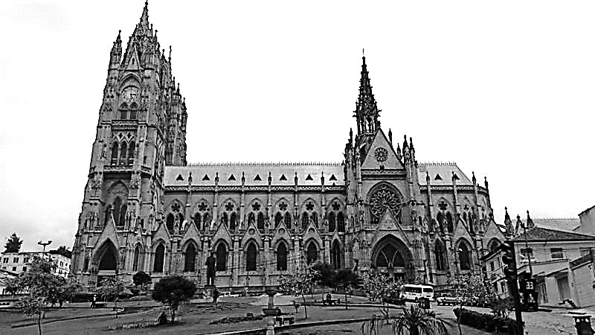
Las iglesias y conventos de Quito brindan un prisma envidiable para los turistas al observar el trabajo majestuoso del artista colonial, así como se puede apreciar algunas de las más relevantes piezas de arte religioso y artesanía.
La Escuela Quiteño, que floreció en el siglo XVII, está viva y se preserva en los pasillos, claustros, refectorios y patios de los grandes templos religiosos de la ciudad.

ARTESANOS:
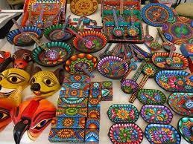
Desde tiempo inmemorial, las artesanías creadas por manos diestras y hábiles, transmitidas de generación en generación, han sido un componente esencial de lo que se conoce como "culturo popular". En Ecuador, esta manifestación cultural refleja las tradiciones del país enigmático, a ratos puro y mixto, urbano y rural, único y comercial.

ACTIVIDAD # 2
CREA TU PROPIA ARTESANÍA CON FIGURAS GEOMÉTRICAS Y PINTE.

Busque y pegue fotografías de obras coloniales ecuatorianas y trate de descubrir los elementos aborígenes que los pintores pusieron en aquellas pinturas.

INVESTIGANDO

Investigue el significado de las siguientes palabras
Colonizador:

……………………………………………………………………………………………………………………………………………
…………………………………………………………………………………………………………………………………………..
……………………….…………………………………………………………………………………………………………………… Retrospectivo
……………………………………………………………………………………………………………………………………………
…………………………………………………………………………………………………………………………………………..
……………………….…………………………………………………………………………………………………………………… Expediente
……………………………………………………………………………………………………………………………………………
…………………………………………………………………………………………………………………………………………..
……………………….…………………………………………………………………………………………………………………… Burocrático
……………………………………………………………………………………………………………………………………………
…………………………………………………………………………………………………………………………………………..
……………………….…………………………………………………………………………………………………………………… Propiedad Intelectual
……………………………………………………………………………………………………………………………………………
…………………………………………………………………………………………………………………………………………..

……………………….……………………………………………………………………………………………………………………

